







**PROYECTO DE LEY No. ____ DE 2024 CÁMARA**

**"POR MEDIO DE LA CUAL SE DICTAN DISPOSICIONES QUE FACILITEN EL ACCESO A LA ATENCIÓN Y REPARACIÓN INTEGRAL A LAS VÍCTIMAS DEL CONFLICTO ARMADO, TRANSFORMANDO A LA UNIDAD ADMINISTRATIVA ESPECIAL PARA LA ATENCIÓN Y REPARACIÓN A LAS VÍCTIMAS -UARIV-, EN EL MINISTERIO PARA LA ATENCIÓN Y REPARACIÓN A LAS VÍCTIMAS DEL CONFLICTO ARMADO, Y SE DICTAN OTRAS DISPOSICIONES”**

**“El Congreso de Colombia,**

**Decreta”**

**ARTÍCULO 1°. OBJETO DE LA LEY.** La presente ley tiene por objeto dictar disposiciones que faciliten el acceso a la Atención y Reparación Integral a las Víctimas del Conflicto Armado, transformando a la Unidad Administrativa Especial para la Atención y Reparación a las Víctimas -UARIV-, en el Ministerio para la Atención y Reparación a las Víctimas del Conflicto Armado.

**ARTÍCULO 2°. NATURALEZA Y DENOMINACIÓN DEL MINISTERIO** **PARA LA ATENCIÓN Y REPARACIÓN INTEGRAL A LAS VÍCTIMAS DEL CONFLICTO ARMADO.** Transfórmese a la Unidad para la Atención y Reparación a las Víctimas- UARIV, en el Ministerio para la Atención y Reparación a las Víctimas del Conflicto Armado, como organismo principal de la administración pública, del nivel central, que coordinará el Sistema Nacional de Atención y Reparación a las Víctimas del Conflicto Armado y la ejecución e implementación de la política pública de Atención, Asistencia y Reparación Integral a las Víctimas del Conflicto Armado, en los términos establecidos en la ley

**ARTÍCULO 3°. MISIÓN INSTITUCIONAL.** El Ministerio para la Atención y Reparación Integral a las Víctimas del Conflicto Armado tendrá como misión formular, orientar, dirigir, ejecutar y controlar por vía general la política pública y los planes, programas y proyectos en materia de Atención, Asistencia y Reparación Integral a las Víctimas del Conflicto Armado en los términos establecidos en la ley 1448 de 2011, las normas que la prorroguen (ley 2078 de 2021), modifiquen o complementen, los Decretos-Ley Étnicos 4633, 4634 y 4635 de 2011; así como lo establecido en lo pertinente en la Ley 975 de 2011.

El Ministerio para la Atención y Reparación Integral a las Víctimas del Conflicto Armado coordinará el Sistema Nacional de Atención y Reparación Integral a las Víctimas, y establecerá las directrices relacionadas con la reparación integral a las Víctimas del Conflicto Armado de todas las entidades encargadas por la Ley 1448 de 2011, normas que la prorroguen (Ley 2078 de 2021), modifiquen o complementen; y los Decretos-Ley Étnicos 4633, 4634 y 4635 de 2011, además de lo pactado en los Acuerdos de Paz, y en lo pertinente en la Ley 975 de 2011.

Inicialmente, el Ministerio para la Atención y Reparación Integral a las Víctimas del Conflicto Armado tendrá el mismo presupuesto asignado en el Presupuesto General de la Nación a la Unidad de Atención y Reparación a las Víctimas, vigente en la fecha de promulgación de la presente ley.

**ARTÍCULO 4º. FUNCIONES DEL MINISTERIO** **PARA LA ATENCIÓN Y REPARACIÓN INTEGRAL A LAS VÍCTIMAS DEL CONFLICTO ARMADO**. Para el cumplimiento de su misión, el Ministerio para la Atención y Reparación Integral a las Víctimas del Conflicto Armado cumplirá, además de las atribuidas a los ministerios en la Constitución Política y en el artículo 59 de la Ley 489 de 1998, las siguientes funciones:

1. Formular la política pública de Atención y Reparación Integral a las Víctimas del Conflicto Armado.

2. Dirigir, orientar, adoptar y evaluar los planes, programas y proyectos del Sector Administrativo de Atención y Reparación Integral a las Víctimas del Conflicto Armado.

2. Orientar y coordinar el Sistema de Atención y Reparación a las Víctimas del Conflicto Armado- SNARIV.

3. Realizar los estudios y análisis de viabilidad, estabilidad y equilibrio financiero de los recursos asignados a la Atención y Reparación Integral a las Víctimas del Conflicto Armado.

4. Administrar los recursos que destine el Gobierno Nacional para promover la sostenibilidad financiera de la política de Atención y Reparación a las Víctimas del Conflicto Armado.

5. Promover y gestionar con las entidades que conforman el Sistema Nacional de Atención y Reparación Integral a las Víctimas del Conflicto Armado la optimización y articulación de la oferta institucional para la atención, asistencia y reparación de las víctimas.

6. Coordinar con el Ministerio de Hacienda y Crédito Público y el Departamento Nacional de Planeación la asignación y transferencia a las entidades territoriales de los recursos presupuestales requeridos para la ejecución de los planes, proyectos y programas de atención, asistencia y reparación a las víctimas, de acuerdo con lo dispuesto en la Ley 1448 de 2011, normas que la prorroguen (Ley 2078 de 2021), modifiquen o complementen y los Decretos-Ley Étnicos 4633, 4634 y 4635 de 2011.

7. Coordinar la relación entre el gobierno nacional y los gobiernos de las entidades territoriales, para efectos de atención y reparación de las víctimas en los términos de la Ley 1448 de 2011, normas que la prorroguen (Ley 2078 de 2021), modifiquen o complementen; Decretos-Ley Étnicos 4633, 4634 y 4635 de 2011, para lo cual participará en los Comités Territoriales de Justicia Transicional.

8. Diseñar y aplicar mecanismos y estrategias para la efectiva participación de las víctimas, con enfoque diferencial, en la elaboración de los planes, programas y proyectos de atención, asistencia y reparación.

9. Ejercer la secretaría técnica del Comité Ejecutivo para la Atención y la Reparación a las Víctimas del Conflicto Armado.

10. Desarrollar estrategias para el manejo, acompañamiento, orientación, y seguimiento de las emergencias humanitarias y graves afectaciones del orden público en el marco del artículo 168 de la Ley 1448 de 2011.

11. Adelantar, de acuerdo con sus competencias, acciones para generar condiciones adecuadas de habitabilidad en caso de atentados terroristas donde las viviendas han sido afectadas, en coordinación con las entidades competentes.

12. Entregar la asistencia y ayuda humanitaria a las víctimas en los términos de los artículos 47,64 y 65 de la Ley 1448 de 2011 y las normas reglamentarias.

13. Promover la creación y fortalecimiento de los Centros Regionales de Atención y Reparación y gerenciarlos en los términos de la Ley 1448 de 2011.

14. Emprender acciones para brindar atención oportuna y eficaz en emergencias causadas por desplazamientos masivos.

15. Realizar actividades y operaciones especiales de acompañamiento y seguimiento a los hogares víctimas y propender por su inclusión en los distintos programas sociales del Gobierno Nacional.

16. Gestionar, coordinar y apoyar los retornos y/o reubicaciones de las personas y familias víctimas de desplazamiento forzado, de acuerdo con lo dispuesto en el artículo 66 de la Ley 1448 de 2011.

17. Ejecutar el Programa de Reparación Colectiva en los términos de los artículos 151 y 152 de la Ley 1448 de 2011.

18. Apoyar la implementación de los mecanismos necesarios para la rehabilitación comunitaria y social de las víctimas.

19. Diseñar y ejecutar programas de acompañamiento, asistencia y asesoría para la mejor administración e inversión de los recursos que reciban las víctimas a título de indemnización administrativa, siempre que aquellas lo soliciten.

20. Administrar el Fondo para la Reparación de las Víctimas y pagar las indemnizaciones judiciales ordenadas en el marco de la Ley 975 de 2005.

21. Operar la Red Nacional de Información para la Atención y Reparación a las Víctimas, incluyendo la interoperabilidad de los distintos sistemas de información para la atención y reparación a las víctimas.

22. Organizar y administrar el Registro Único de Víctimas, garantizando la integridad de la información.

23. Administrar los fondos, cuentas y recursos a cargo del Ministerio.

23. Presidir las Comisiones que se creen con el objetivo de obtener financiamiento destinado a la reparación integral a las víctimas.

24. Las demás que le sean asignadas conforme a su naturaleza.

**ARTÍCULO 5º. PATRIMONIO DEL MINISTERIO** **PARA LA ATENCIÓN Y REPARACIÓN INTEGRAL A LAS VÍCTIMAS DEL CONFLICTO ARMADO**. El patrimonio de la Nación-Ministerio para la Atención y Reparación Integral a las Víctimas del Conflicto Armado estará constituido por:

1. Las partidas que se le asignen en el Presupuesto General de la Nación.

2. Los recursos provenientes de crédito interno y externo, previa incorporación en el Presupuesto General de la Nación.

3. Los recursos provenientes de la cooperación nacional e internacional.

4. Los bienes muebles e inmuebles que adquiera a cualquier título.

5. Las donaciones en dinero o en especie que se hagan a la Nación con destino a la atención y reparación de víctimas del conflicto armado.

6. Los activos que le transfieran entidades públicas de cualquier orden.

7. Las demás fuentes de financiación previstas para la atención y reparación a víctimas.

8. Los bienes o recursos que adquiera o reciba a cualquier título.

**ARTÍCULO 6º. ESTRUCTURA DEL MINISTERIO PARA LA ATENCIÓN Y REPARACIÓN INTEGRAL A LAS VÍCTIMAS DEL CONFLICTO** **ARMADO** La estructura del Ministerio para la Atención y Reparación Integral a las Víctimas del Conflicto Armado será la siguiente:

1. **Despacho del ministro(a)**

1.1 Oficina Asesora Jurídica

1.2. Oficina Asesora de Planeación

1.3. Oficina de Tecnologías de la Información

1.4. Oficina Asesora de Comunicaciones

1.5. Oficina de Control Interno

2. **Despacho del viceministro(a)**

2.1. **Dirección de Gestión Interinstitucional**

2.1.2. Subdirección de Coordinación Técnica del Sistema Nacional de Atención y Reparación Integral de Víctimas

2.1.3. Subdirección de Coordinación Nación-Territorio

2.1.4. Subdirección de Participación

2.2. **Dirección de Gestión Social y Humanitaria**

2.2.1. Subdirección de Prevención y Emergencias

2.2.2. Subdirección de Asistencia y Atención Humanitaria

2.3. **Dirección de Reparación**

2.3.1. Subdirección de Reparación Individual

2.3.2. Subdirección de Reparación Colectiva

2.4. **Dirección de Registro y Gestión de la Información**

2.4.1. Subdirección de Valoración y Registro

2.4.2. Subdirección Red Nacional de Información

**2.5.** **Dirección de Asuntos Étnicos**

**3**. **Direcciones Territoriales**

**4. Secretaría General**

**4**.**1** Dirección de Talento Humano

**4.2** Dirección Administrativa y Financiera

**5. Órganos de Asesoría y Coordinación**

5.1. Comité de Coordinación del Sistema de Control Interno

5.2. Comisión de Personal.

5.3 Comité Institucional de Gestión y Desempeño

**ARTÍCULO 7º. DOMICILIO DEL MINISTERIO** **PARA LA ATENCIÓN Y REPARACIÓN INTEGRAL A LAS VÍCTIMAS DEL CONFLICTO ARMADO.** El Ministerio para la Atención y Reparación Integral a las Víctimas del Conflicto Armado, tendrá sede principal en la ciudad de Bogotá y ejercerá sus funciones a nivel nacional.

**ARTÍCULO 8º. BIENES, DERECHOS Y OBLIGACIONES DEL MINISTERIO** **PARA LA ATENCIÓN Y REPARACIÓN INTEGRAL A LAS VÍCTIMAS DEL CONFLICTO.** La propiedad de los bienes muebles e inmuebles, de los cuales sea titular la Unidad para la Atención y Reparación a las Víctimas- UARIV, quedarán, *ope legis*, bajo la titularidad del Ministerio para la Atención y Reparación Integral a las Víctimas del Conflicto Armado.

**ARTÍCULO 9º. CONTINUIDAD DE LA RELACIÓN**. De conformidad con la estructura prevista en la presente Ley, el Gobierno Nacional, en ejercicio de las facultades constitucionales señaladas en el artículo 189 y en la Ley 489 de 1998, procederá a asignar las funciones de sus dependencias y adecuar, de ser necesario, la planta de personal a la nueva naturaleza de la entidad. Los servidores públicos que a la entrada en vigencia de la presente Ley se encuentren vinculados, en carrera administrativa o en provisionalidad, a la Unidad para la Atención y Reparación a las Víctimas- UARIV, quedarán automáticamente incorporados, en la misma calidad, en la planta de personal del Ministerio para la Atención y Reparación Integral a las Víctimas del Conflicto Armado.

**ARTÍCULO 10º. DERECHOS Y OBLIGACIONES LITIGIOSAS.** El Ministerio para la Atención y Reparación Integral a las Víctimas del Conflicto Armado seguirá con el trámite y representación de las acciones constitucionales, procesos judiciales, contencioso administrativo, ordinarios, ejecutivos y administrativos en los que sea parte la Unidad para la Atención y Reparación a las Víctimas- UARIV, y asumirá las obligaciones derivadas de los mismos.

**ARTÍCULO 11º. CONTRATOS Y CONVENIOS VIGENTES.** Los contratos y convenios vigentes suscritos por la Unidad para la Atención y Reparación a las Víctimas- UARIV, continuarán ejecutándose por el Ministerio para la Atención y Reparación Integral a las Víctimas del Conflicto Armado, sin que para ello sea necesario suscripción de documento adicional alguno, diferente a la comunicación a los respectivos contratistas.

**ARTÍCULO 12º. EJECUCIÓN PRESUPUESTAL Y DE RESERVAS.** El Ministerio para la Atención y Reparación Integral a las Víctimas del Conflicto Armado, continuará ejecutando en lo pertinente, las apropiaciones comprometidas por la Unidad para la Atención y Reparación a las Víctimas- UARIV.

**ARTÍCULO 13º. AJUSTES PRESUPUESTALES EN EL SISTEMA INTEGRAL DE INFORMACIÓN FINANCIERA, SIIF**. El Ministerio de Hacienda y Crédito Público realizará los ajustes correspondientes para transferir al Ministerio para la Atención y Reparación Integral a las Víctimas del Conflicto Armado, los recursos aprobados en la ley de presupuesto a favor de la Unidad para la Atención y Reparación a las víctimas- UARIV.

**ARTÍCULO 14º.** **MODIFÍQUESE EL ARTÍCULO 17 DE LA LEY 1444 DE 2011, MODIFICADO POR EL ARTÍCULO 20 DE LA LEY 2162 DE 2021 Y EL ARTÍCULO 15 DE LA LEY 2281 DE 2023, EL CUAL QUEDARÁ ASÍ:**

“Artículo 17. Número, denominación, orden y precedencia de los Ministerios. El número de Ministerios es de veinte (20). La denominación, orden y precedencia de los Ministerios es la siguiente:

1. Ministerio del Interior.
2. Ministerio de Relaciones Exteriores.
3. Ministerio de Hacienda y Crédito Público.
4. Ministerio de Justicia y del Derecho.
5. Ministerio de Defensa Nacional.
6. Ministerio de Agricultura y Desarrollo Rural.
7. Ministerio de Salud y Protección Social.
8. Ministerio de Atención y Reparación a las Víctimas del Conflicto Armado
9. Ministerio de Igualdad y Equidad
10. Ministerio de Trabajo.
11. Ministerio de Minas y Energía.
12. Ministerio de Comercio, Industria y Turismo.
13. Ministerio de Educación Nacional.
14. Ministerio de Ambiente y Desarrollo Sostenible.
15. Ministerio de Vivienda, Ciudad y Territorio.
16. Ministerio de Tecnologías de la Información y las Comunicaciones.
17. Ministerio de Transporte.
18. Ministerio de Cultura.
19. Ministerio del Deporte.
20. Ministerio de Ciencia, Tecnología e Innovación”.

**ARTÍCULO 15º. INTEGRACIÓN DEL SECTOR ADMINISTRATIVO DE ATENCIÓN Y REPARACIÓN A VÍCTIMAS DEL CONFLICTO ARMADO.** El Sector Administrativo de Atención y Reparación a Víctimas estará integrado por el Ministerio para la Atención y Reparación Integral a las Víctimas del Conflicto Armado como cabeza del sector, y las demás entidades que le adscriba o vincule la ley, conforme al artículo 42 de la Ley 489 de 1996, además de las siguientes entidades:

1. Unidad Administrativa Especial de Gestión de Restitución de Tierras Despojadas.

2. Centro Nacional de Memoria Histórica.

3. Unidad de Búsqueda de Personas dadas por Desaparecidas

**ARTÍCULO 16º. ARTICULACIÓN ENTRE INSTANCIAS Y SISTEMAS.** El Ministerio para la Atención y Reparación a las Víctimas del Conflicto Armado deberá garantizar la articulación efectiva, eficiente y oportuna del Sistema Integral de Atención y Reparación Integral a Víctimas (SNARIV), el Sistema Integral de Verdad, Justicia y Reparación y No Repetición (SIVJRNR), el Sistema Nacional de Personas dada por Desaparecidas (SNB), y los demás que se llegaren a crear relacionados con el propósito de alcanzar la paz y brindar respuestas integrales a las víctimas del conflicto armado.

**ARTÍCULO 17º. VIGENCIA Y DEROGATORIAS**. La presente ley rige seis (6) meses después de la fecha de su promulgación y deroga todas las disposiciones que le sean contrarias.

De los honorables Congresistas,



**JOHN JAIRO GONZÁLEZ AGUDELO JHON FREDI VALENCIA CAICEDO**

Representante a la Cámara Representante a la Cámara

Curul de Paz No. 3 Antioquia Curul de Paz No. 11 Putumayo

 

**GERSON MONTAÑO ARIZALA WILLIAN FERNEY ALJURE**

Representante a la Cámara Representante a la Cámara

Curul de Paz No. 10 Nariño Curul de Paz No. 7 Meta y Guaviare

 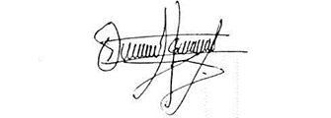

**JUAN PABLO SALAZAR RIVERA ORLANDO CASTILLO ADVÍNCULA**

Representante a la Cámara REPRESENTANTE A LA CÁMARA

Curul de Paz No. 1 Cauca, Valle y Nariño CITREP 9 PACIFICO MEDIO

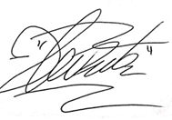 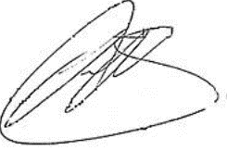

**HAIVER RINCÓN GUTIÉRREZ JHON FREDY NUÑEZ RAMOS**

Representante a la Cámara

Representante a la Cámara Curul de Paz No 5 Caquetá- Huila.

Curul de Paz N. 15 Tolima

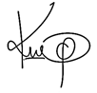

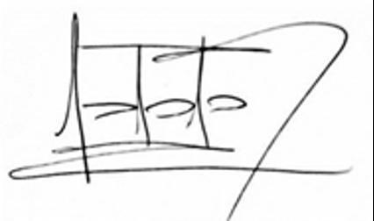

**KAREN ASTRITH MANRIQUE OLARTE JAMES MOSQUERA TORRES**

**Representante a la Cámara** Representante a la Cámara

Curul de Paz N. **2 Arauca** Circunscripción Chocó - Antioquia

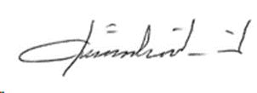

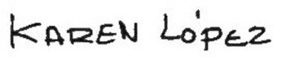

**JUAN CARLOS VARGAS SOLER KAREN JULIANA LOPEZ SALAZAR**

Representante a la Cámara Representante a la Cámara

Citrep No. 13 (Bolívar y Antioquia) Citrep No. 16 (Urabá)

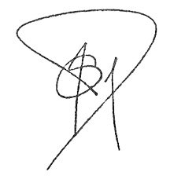

**DIÓGENES QUINTERO AMAYA**

Representante a la Cámara

Catatumbo

**EXPOSICIÓN DE MOTIVOS**

**1. CONTEXTO**

El presente proyecto de ley fue construido con el apoyo de los integrantes de las Unidades de Trabajo Legislativo de los representantes de las Curules de Paz en el Congreso de la República John Jairo González Agudelo, Jhon Fredi Valencia Caicedo y Gerson Montaño. También se tuvieron en cuenta propuestas de modificación a la Ley 1448 de 2011 que aportaron víctimas del conflicto armado a través de correos electrónicos a la Curul de Paz No.3 Antioquia, que representa el congresista John Jairo González Agudelo.

En el marco de la creación del presente proyecto, se socializó la iniciativa a la Dirección de la Unidad para las Víctimas, delegaciones del Ministerio público, Mesa Nacional, departamentales y locales de víctimas, organizaciones de la sociedad civil y víctimas del conflicto armado. Estos aportes permitieron recoger recomendaciones valiosas que han sido integradas al proyecto de ley, con el fin de fortalecer su impacto y asegurar que refleje las necesidades y perspectivas de las víctimas y otros actores involucrados.

Para el articulado, se tomó como ejemplo la Ley 1967 de 2019 “Por la cual se transforma el Departamento Administrativo del Deporte, la Recreación, la Actividad Física y el Aprovechamiento del Tiempo Libre (Coldeportes) en el Ministerio del Deporte”; Ley 2162 de 2021 **“**Por medio de la cual se crea el Ministerio de Ciencia, Tecnología e Innovación y se dictan otras disposiciones”; Ley 1448 de 2011(prorrogada por la Ley 2078 de 2021); y los Decretos-ley Étnicos 4633, 4634 y 4635 de 2011; Decretos 4800 y 4802 de 2011. De igual manera, se tuvieron en cuenta algunas disposiciones contenidas en el proyecto de ley No. 257 de 2023, Cámara “Por la cual se modifican y adiciona la Ley 1448 de 2011 y la Ley 975 de 2011 y se dictan otras disposiciones”, presentada el día 27 de septiembre de 2023.

Por ello, se dejó la estructura y las funciones de la Unidad para las Víctimas contenidas especialmente en el Decreto 4802 de 2011, ya que se pretende es transformarla en ministerio, con el mismo presupuesto, pero con el nivel adecuado que la atención y reparación integral a las víctimas requiere.

La Ley 1448 de 2011 diseñó una gran institucionalidad para lograr la atención y reparación a las víctimas del conflicto, pero en la práctica creó una institución de tercer nivel que, aunque puede tener la capacidad técnica, no tiene la capacidad política que la lleve a lograr una articulación adecuada del Sistema Nacional de Atención y Reparación a las Víctimas del Conflicto, y obtener los recursos financieros que requiere y demanda la Política de Atención y Reparación a las Víctimas del Conflicto, al no participar en el Consejo de Ministros, del que tampoco hace parte el DPS cabeza de Sector de Inclusión Social y Rehabilitación.

El proyecto tiene en cuenta los factores que facilitan y obstaculizan el cumplimento de los objetivos de la Ley de Víctimas y Restitución de Tierras en su implementación, en lo que corresponde a las entidades que integran el Sistema Nacional para la Atención y Reparación a Víctimas (SNARIV). De allí que fue necesario revisar las fallas señaladas en la articulación de las entidades que conforman el SNARIV, fallas en las políticas presupuestales de la ley de víctimas, incapacidad institucional del ente coordinador de la política pública de atención y reparación a las víctimas del conflicto para la implementación de la ley de víctimas y la complejidad de la situación permanente de victimización por el conflicto armado en Colombia que aún persiste.

**2. OBJETO**

La presente ley tiene por objeto dictar disposiciones que faciliten el acceso a la Atención y Reparación Integral a las Víctimas del Conflicto Armado, transformando a la Unidad Administrativa Especial para la Atención y Reparación a las Víctimas -UARIV-, en el Ministerio para la Atención y Reparación a las Víctimas del Conflicto Armado.

**3. ARTÍCULADO**

La presente iniciativa consta de 17 artículos, incluido el de vigencias y derogatorias, con el siguiente contenido:

Artículo 1º: Objeto de la Ley

Artículo 2º: Misión Institucional del Ministerio para la Atención y Reparación Integral a las Víctimas del Conflicto

Artículo 3º: Objeto del Ministerio para la Atención y Reparación Integral a las Víctimas del conflicto.

Artículo 4º: Funciones del Ministerio para la Atención y Reparación Integral a las Víctimas del Conflicto

Artículo 5º: Patrimonio del Ministerio para la Atención y Reparación Integral a las Víctimas del Conflicto

Artículo 6º: Estructura del Ministerio para la Atención y Reparación Integral a las Víctimas del Conflicto

Artículo 7º: Domicilio del Ministerio para la Atención y Reparación Integral a las Víctimas del Conflicto

Artículo 8º: Bienes, Derechos y Obligaciones del Ministerio para la Atención y Reparación Integral a las Víctimas del Conflicto

Artículo 9º: Continuidad de la Relación.

Artículo 10º: Derechos y Obligaciones Litigiosas

Artículo 11º: Contratos y obligaciones vigentes

Artículo 12º: Ejecución Presupuestal y de Reservas

Artículo 13º: Ajustes presupuestales en el Sistema Integral de Información Financiera, SIIF.

Artículo 14º: Modificación del artículo 17 de la Ley 1444 de 2011, modificado por el artículo 20 de la Ley 2162 de 2021 y el artículo 15 de la Ley 2281 de 2023, sobre número, denominación, orden y precedencia de los Ministerios

Artículo 15º: Integración del Sector Administrativo de Atención y Reparación a Víctimas del Conflicto Armado Interno

Artículo 16º: Articulación entre instancias y sistemas.

Artículo 17º: Vigencias y derogatorias.

**4. ANTECEDENTES DE LA LEY 1448 DE 2011**

Con la Ley 387 de 1997, se adoptan medidas para la prevención del desplazamiento forzado; la atención, protección, consolidación y estabilización socioeconómica de los desplazados internos por la violencia en la República de Colombia. Dicha ley posteriormente es reglamentada parcialmente por los Decretos Nacionales 951, 2562 y 2569 de 2001. En este mismo año, el Ministerio de Agricultura y Desarrollo Rural, con el Decreto número 2007 de 24 de septiembre de 2001, reglamenta parcialmente los Artículos 7º,17 y 19 de la Ley 387 de 1997, en lo relativo a la oportuna atención a la población rural desplazada por la violencia, en el marco del retorno voluntario a su lugar de origen o de su reasentamiento en otro lugar y se adoptan medidas tendientes a prevenir esta situación. Posteriormente, con el Decreto 2131 del 30 de julio de 2003, se reglamentó el numeral 4 del artículo 19 de la Ley 387 de 1997, el último inciso del artículo 54 de la Ley 812 de 2003 frente a la atención en salud de la población desplazada por la violencia y se dictaron otras disposiciones.

Por su parte la Corte Constitucional en sus diferentes Autos de seguimiento a la Sentencia T-025 de 2004 ha enfatizado que uno de los principales problemas de la implementación de acciones para atender de manera integral a la población víctima del desplazamiento forzado es la falta de criterios, principios y factores que faciliten la coordinación entre la Nación y las entidades territoriales, es decir, los procedimientos específicos que le permitan al Estado colombiano aplicar los principios de descentralización administrativa atendiendo las capacidades técnicas, presupuestales y administrativas. Posteriormente el Ministerio del Interior y de Justicia, con el Decreto Número 250 De febrero 7 De 2005, expide el Plan Nacional para la Atención Integral a la Población Desplazada por la Violencia. Cuatro años más tarde, el mismo Ministerio Decreto 1997 de 2009 reglamenta la Ley 1190 de 2008. Esta misma ley fue más tarde reglamentada en su artículo 6 por medio del Decreto 2965 de 2009 por el Ministerio de Agricultura y Desarrollo. A su vez, dicho decreto modifica parcialmente el Decreto 2675 de 2005 en lo relacionado con el Subsidio Familiar de Vivienda de Interés Social Rural para la Población Desplazada por la Violencia.

En el Auto 383 de 2010, que se profirió en el marco del seguimiento al cumplimiento de la sentencia T-025 de 2004, se reitera la necesidad urgente e inaplazable de “(…) (iv) determinar reglas claras y precisas respecto del grado de corresponsabilidad entre la Nación y las entidades territoriales para la implementación de los principios de complementariedad, concurrencia y subsidiariedad, en materia de atención a la población desplazada (…)”.

La Ley de Víctimas, de origen parlamentario y gubernamental, surgió del proyecto de ley 107 de 2010 (ACUM. PL 85/10 – Cámara) radicado por el ministro del Interior, senadores y representantes a la cámara, cuya primera Audiencia Pública se realizó el 21 de octubre de 2010. Con dicho proyecto se pretendió instituir una política de Estado de asistencia, atención, protección y reparación a las víctimas de violaciones manifiestas a las normas internacionales de Derechos Humanos o infracciones al Derecho Internacional Humanitario. Fue el “resultado de un amplio consenso entre el Gobierno Nacional (2010 – 2014), diversos sectores políticos y la sociedad civil, en aras de lograr un amparo integral de las víctimas que abarque mecanismos de asistencia, atención, prevención, protección, reparación integral con enfoque diferencial, acceso a la justicia y conocimiento de la verdad, ofreciendo herramientas para que aquéllas reivindiquen su dignidad y desarrollen su modelo de vida” (Proyecto de Ley 107 de 2010).

Dado que dicho proyecto de ley (107 de 2010 – Cámara), incluía un capítulo específico que hacía referencia al Proyecto de Ley 85 de 2010 – Cámara (Presentado por el Ministerio de Interior y de Justicia y el Ministerio de Agricultura y Desarrollo Rural del período 2010 -2014) en la medida en que este último tiene por objeto la restitución de los predios de las víctimas de despojo, motivó, en virtud del artículo 154 de la Ley 5 de 1992, la decisión de acumular estas iniciativas.

Los ponentes del proyecto destacaron la presencia permanente y prolongada de grupos armados al margen de la ley y grupos criminales organizados, y cómo han generado durante décadas violaciones a los derechos humanos con la victimización y el desplazamiento forzado de poblaciones en todo el territorio nacional, lo que contribuyó a una “Deuda” del Estado para con los conciudadanos colombianos. Sugirieron “crear una ley que permita una satisfacción integral, oportuna y plena de los derechos de las víctimas a la justicia, la verdad y la reparación, respetando siempre las normas Internacionales de los Derechos Humanos”.

Así, con el proyecto de ley 107 de 2010 se pretendió instituir una política de Estado de asistencia, atención, protección y reparación a las víctimas de violaciones manifiestas a las normas internacionales de Derechos Humanos o infracciones al Derecho Internacional Humanitario.

En su momento, la Organización de las Naciones Unidas – ONU, invitó al gobierno nacional (2010 – 2014) a “conformar un grupo de trabajo interinstitucional que considerara, de manera consensuada, transparente y participativa, reformas estructurales y procedimentales de la Ley 975 de 2005, así, como instrumentos de justicia transicional no judiciales”.

Sin abandonar los esfuerzos frente a los mecanismos para la reintegración a la vida civil de los victimarios comprometidos con el proceso de paz, en el marco de la justicia transicional, la Ley de Víctimas y Restitución de Tierras constituye para el país un marco legal sin precedentes para recomponer el tejido social, adoptando medidas efectivas en favor de las personas que han sufrido las consecuencias del conflicto armado (Ley 1448 de 2011).

**5. FUNDAMENTOS DE LA LEY DE VÍCTIMAS Y RESTITUCIÓN DE TIERRAS (LEY 1448 DE 2011)**

El objeto de la Ley de Víctimas y Restitución de Tierras (artículo 1) es establecer un conjunto de medidas judiciales, administrativas, sociales y económicas, individuales y colectivas, en beneficio de las víctimas, en un marco de justicia transicional, para hacer efectivo sus derechos a la verdad, la justicia y la reparación con garantía de no repetición.

Según el artículo 3 de la ley, las víctimas son las personas que individual o colectivamente hayan sufrido un daño por hechos ocurridos a partir del 1 de enero de 1985, salvo en el caso de restitución de tierras, que solo será por situaciones presentadas a partir del 1 de enero de 1991 hasta la vigencia de la ley. Son víctimas aquellas que hayan recibido el daño como consecuencia de infracciones al Derecho Internacional Humanitario (DIH) o por violaciones graves y manifiestas a las normas internacionales de derechos humanos ocurridas con ocasión del conflicto armado interno.

Además de las víctimas directas, también lo son el o la cónyuge, compañero o compañera permanente y parejas del mismo sexo y el familiar en primer grado de consanguinidad o primero civil de la víctima directa, cuando a esta se le hubiere dado muerte o estuviere desaparecida. También son víctimas quienes se encuentren en el segundo grado de consanguinidad ascendente y quienes hayan sufrido un daño al intervenir para asistir a la víctima en peligro o para prevenir la victimización.

**6. LEY DE VÍCTIMAS Y JUSTICIA TRANSICIONAL**

Desde la Ley de Víctimas (artículo 8) se entiende en la ley por justicia transicional, como los diferentes procesos y mecanismos judiciales o extrajudiciales asociados con los intentos de la sociedad por garantizar que los responsables de las violaciones rindan cuentas de sus actos, se satisfagan los derechos a la justicia, la verdad y la reparación integral a las víctimas, se lleven a cabo las reformas institucionales necesarias para la no repetición de los hechos y la desarticulación de las estructuras armadas ilegales. La ley avanza en el desarrollo del derecho a la reparación de las víctimas, pero no profundiza en relación con los derechos a la verdad y a la justicia.

A la hora de acatar la Ley (artículo 9) las autoridades judiciales y administrativas deben ajustar sus acciones al objetivo primordial de conseguir la reconciliación y la paz duradera, para lo cual deberán tener en cuenta:

1. La sostenibilidad fiscal.
2. La magnitud de las consecuencias de las violaciones
3. La naturaleza de las mismas.

La Ley motiva el trabajo coordinado de diferentes instituciones estatales. La coordinación interinstitucional implica, el desarrollo del principio de corresponsabilidad, según el cual todas las entidades estatales tienen competencias y responsabilidades para prevenir, proteger, asistir, atender y reparar de manera integral a las víctimas; implica además establecer mecanismos administrativos, presupuestales y de gestión para que estas trabajen de manera armónica y articulada, de conformidad con lo establecido en el artículo 288 de la Constitución Política de Colombia y en los artículos 26 a 28 de la Ley 1454 de 2011 "Por la cual se dictan normas orgánicas sobre ordenamiento territorial y se modifican otras disposiciones”.

**7. SISTEMA NACIONAL DE ATENCIÓN Y REPARACIÓN INTEGRAL A LAS VÍCTIMAS- SNARIV.**

La Ley 1448 de 2011 en su artículo 159 creó el Sistema Nacional de Atención y Reparación Integral a las Víctimas (en adelante SNARIV), el cual integra entidades públicas del nivel gubernamental y estatal en los órdenes nacional y territorial, encargadas de formular y ejecutar los planes, programas, proyectos y acciones específicas en el restablecimiento y garantía de los derechos de la población víctima. En materia de coordinación intergubernamental uno de los objetivos que le confirióla mencionada Ley al SNARIV es el de “garantizar la coordinación interinstitucional, la articulación desu oferta y programas, al igual que la programación de recursos, asignación, focalización y ejecución demanera integral y articulada la provisión de bienes y servicios públicos prestados de acuerdo con lassoluciones brindadas” (Art. 161, núm. 8), así como la de “garantizar la adecuada coordinación entre lanación y las entidades territoriales, y entre estas para el ejercicio de sus competencias y funciones alinterior del Sistema, de acuerdo con los principios constitucionales y legales de corresponsabilidad, coordinación, concurrencia, subsidiariedad, complementariedad y delegación” (Art. 161, núm. 12).

**8. VÍCTIMAS DEL CONFLICTO ARMADO**

De acuerdo con datos oficiales de la Red Nacional de Información de la Unidad para las Víctimas, hasta el 30 de junio de 2024, se registran 9.737.008 víctimas del conflicto armado en todo el territorio nacional[1], y su crecimiento exponencial hace necesario examinar y ponderar el impacto que esta realidad puede tener sobre las responsabilidades, las finanzas y la capacidad de gestión de la entidad responsable de la política de asistencia, atención y reparación a las víctimas del conflicto, que además coordina el Sistema Nacional de Atención y Reparación a las Víctimas del Conflicto, ya que La Ley 1448 de 2011 fue concebida para atender y reparar aproximadamente a 4.5 millones de víctimas del conflicto armado interno.

De la anterior cifra, 7.651.474 son las “víctimas que cumplen los requisitos para acceder a las medidas de atención y reparación establecidas en la Ley”[2], y 2.085.354 son sujetos de no atención *“víctimas fallecidas, directas de desaparición forzada, homicidio y no activas para la atención, o víctimas que por distintas circunstancias no pueden acceder efectivamente a las medidas de atención y reparación*”[3].

**9. CREACIÓN, NATURALEZA JURÍDICA Y VIGENCIA DE LA UNIDAD ADMINISTRATIVA ESPECIAL DE ATENCIÓN Y REPARACIÓN INTEGRAL A LAS VÍCTIMAS**

El artículo 166 de la Ley 1448 de 2011 *“Crea la Unidad de Atención y Reparación Integral a las Víctimas, como una Unidad Administrativa Especial con personería jurídica y autonomía administrativa y patrimonial, adscrita al Departamento Administrativo de la Presidencia de la República”.* El Decreto 4157 de 2011 adscribe la Unidad al Departamento Administrativo para la Prosperidad Social, reorganizando el Sector Administrativo de Inclusión Social y Reconciliación[4]

En enero 8 de 2021 mediante la Ley 2078 de 2021 se prorroga por 10 años la vigencia de la Ley 1448 de 2011 que dicta medidas de atención, asistencia y reparación integral a las víctimas del conflicto armado interno y se dictan otras disposiciones”. Y de los Decretos-ley Étnicos [4633](https://www.funcionpublica.gov.co/eva/gestornormativo/norma.php?i=44966#4633)de 2011, [4634](https://www.funcionpublica.gov.co/eva/gestornormativo/norma.php?i=44972#4634)de 2011 y [4635](https://www.funcionpublica.gov.co/eva/gestornormativo/norma.php?i=44984#4635)de 2011[5].

El artículo 1 de la Ley 2078 de 2021, justifica la prórroga de estas normas por 10 años atendiendo que “el proceso de reparación consignado en la ley y en los decretos ley étnicos se ha demorado más de lo previsto y se debe garantizar la atención y reparación de las víctimas en el marco de una paz estable y duradera”. El proyecto de ley No. 257 de 2023 Cámara “Por la cual se modifican y adicionan la Ley 1448 de 2011 y la Ley 975 de 2011 y se dictan otras disposiciones”, presentada el día 28 de septiembre de 2023, prórroga por 20 años la vigencia de la Ley 1448 de 2011, a partir de su sanción.

La Ley de Víctimas es un paso importante para la construcción democrática de la paz y la justicia en nuestro país. Los retos no son menores, por ello, la Ley de Víctimas requiere del empeño del Estado en su conjunto y de la sociedad para que cumpla con los objetivos de materializar los derechos de las víctimas a que se conozca la verdad, se haga justicia y se reparen de manera integral (Santamaría, 2011). No obstante, no existe una adecuada institucionalidad para el cumplimiento de sus objetivos, y los recursos destinados presupuestalmente no alcanzan para cubrir la atención y reparación a las víctimas del conflicto armado interno.

Se requiere entonces, contar con un aparato institucional integral y coordinado, que responda de manera inmediata a los requerimientos de las víctimas, desde el contexto local y con la corresponsabilidad de las entidades territoriales.

La estructura, funciones y recursos de la Unidad de Atención y Reparación Integral a las Víctimas, corresponde a la de un ministerio, pero en realidad es una entidad de tercer nivel a pesar de la magnitud de la responsabilidad que tiene frente a las víctimas del conflicto armado interno, y los recursos que ejecuta.

**10. DOCUMENTOS CONPES**

Por su parte el Consejo Nacional de Política Económica y Social, en su documento CONPES 3712 DNP de 2011, fijó los lineamiento del Plan Nacional de Financiación y sostenibilidad de la Ley 1448 de 2011, en el cual se dictaron medidas de atención, asistencia y reparación integral a las víctimas del conflicto armado interno, apoyado en el Artículo 19 de dicha Ley, cuyo objetivo principal es propender por la sostenibilidad de la implementación de las medidas de ayuda humanitaria, atención, asistencia y reparación integral a la que tienen derecho las víctimas que se reconocen en el Artículo 3 de la misma.

En el documento CONPES 3726 DNP de 2012, se establecen los lineamientos generales, plan de ejecución de metas, presupuesto y mecanismo de seguimiento para el Plan Nacional de Atención y Reparación Integral a las Víctimas – PNARIV, de acuerdo con los artículos 19, 175 y 182 de la Ley 1448 de 2011 y los artículos 119 y 154 de los Decretos Ley 4634 y 4635 de 2011 relativos a grupos étnicos. En este documento presenta la caracterización general sobre las víctimas del conflicto, consideraciones sobre la oferta institucional y referentes normativos. El presupuesto que se propone en este documento CONPES, se basa en las orientaciones del documento CONPES 3712 de 2011, bajo los principios de sostenibilidad, gradualidad y progresividad; las metas e indicadores estratégicos y el mecanismo de seguimiento al cumplimiento del Plan Nacional de Atención y Reparación Integral a las Víctimas.

Así, en el documento CONPES 3784 DNP de 2013 se estableció el loable propósito de garantizar la protección y el ejercicio pleno de los derechos de las mujeres víctimas a la atención, asistencia, reparación integral y contribuir al ejercicio de su ciudadanía plena, en el marco de lo dispuesto en el artículo 177 del Plan Nacional de Desarrollo 2010-2014 "Prosperidad para Todos" - PND.

La Ley 2078 de 2021 prorrogó por 10 años la vigencia de la Ley 1448 de 2011 y los decretos leyes 4633, 4634 y 4635 de 2011, lo que llevó a la expedición del documento CONPES 4031 DE 2021 y somete la propuesta de actualización de lineamientos generales, plan de ejecución de metas, presupuesto y mecanismos de seguimiento para el Plan Nacional de Atención y Reparación Integral a las Víctimas (PNARIV), *“el cual tiene como objetivo principal optimizar el acceso de las víctimas del conflicto armado a las medidas de prevención, protección, atención, asistencia y reparación. Todo, bajo un marco de eficiencia de gasto que oriente la programación presupuestal de la política de acuerdo con la viabilidad del marco de gasto, según lo previsto en el Plan Nacional de Desarrollo 2018-2022 Pacto por Colombia, Pacto por la Equidad”.*

El documento CONPES 4094 de 2022 tiene por objeto implementar el arreglo institucional del Estado para la ejecución de los componentes de las sanciones propias y medidas de contribución a la reparación. Esta política se enmarca en los esfuerzos del Gobierno nacional para consolidar una paz con legalidad, concentrándose en las víctimas, atendiendo los principios de verdad, justicia, reparación y no repetición.

**11. PRESUPUESTO DE LA UNIDAD PARA LA ATENCIÓN Y REPARACIÓN A LAS VICTIMAS**

El presupuesto asignado año tras año a la Unidad para la Atención y Reparación a las Víctimas es significativo, como lo demuestra el siguiente gráfico:

|  |  |
| --- | --- |
| **UNIDAD PARA LA ATENCIÓN Y REPARACIÓN A VICTIMAS DEL CONFLICTO** | |
| 2012 | $ 1.850.535.831.960,00 |
| 2013 | $ 1.631.733.792.371,00 |
| 2014 | $ 1.506.775.305.417,00 |
| 2015 | $ 1.712.592.059.275,00 |
| 2016 | $ 1.839.309.188.466,00 |
| 2017 | $ 1.806.879.474.641,00 |
| 2018 | $ 1.863.397.232.260,00 |
| 2019 | $ 1.907.997.664.065,00 |
| 2020 | $ 1.997.096.572.031,00 |
| 2021 | $ 2.099.951.993.686,00 |
| 2022 | $ 2.172.135.315.166,00 |
| 2023 | $ 2.541.693.329.245,00 |
| 2024 | $ 4.356.970.463.925,00 |

Fuente: Contraloría General de la República

El presupuesto asignado a la Unidad para las Víctimas en 2024 es un billón de pesos superior al asignado a cuatro (4) ministerios juntos, tal y como lo demuestra el siguiente cuadro:

|  |  |  |  |  |
| --- | --- | --- | --- | --- |
| **MINISTERIOS (GG)** | **2021** | **2022** | **2023** | **2024** |
| Ministerio de Justicia | 149.143.224.001 | 180.110.670.511 | 191.865.060.546 | 200.486.996.979 |
| Ministerio del Interior | 829.948.262.952 | 1.291.477.605.457 | 868.810.497.000 | 1.383.038.450.314 |
| Ministerio de Ciencia | 412.035.071.887 | 330.519.243.272 | 399.960.584.962 | 397.875.451.073 |
| Ministerio del Deporte | 767.722.084.933 | 898.228.086.762 | 946.763.750.815 | 1.312.540.146.323 |

Fuente: Contraloría General de la República

El Presupuesto de la Unidad para las Víctimas viene creciendo cada año de la siguiente manera:

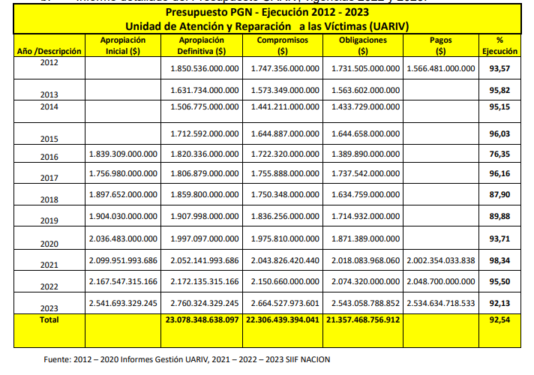

El informe detallado del presupuesto de la Unidad para las Víctimas vigencias 2022 y 2023 es el siguiente:

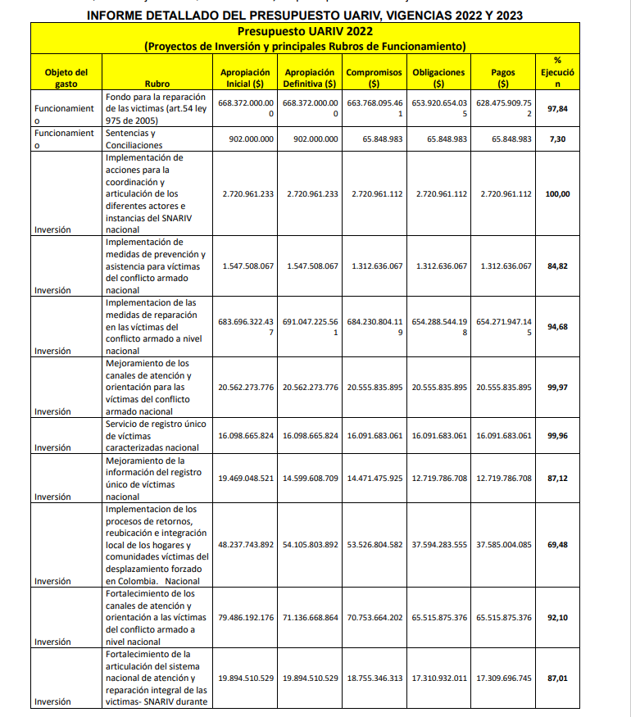

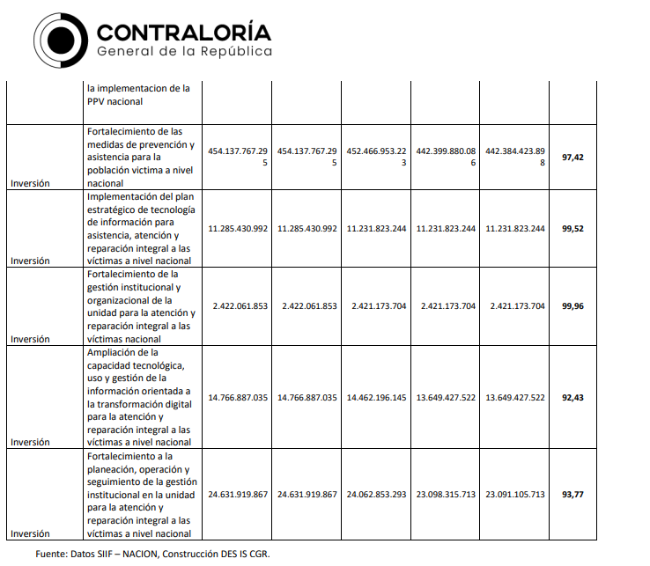

Los principales proyectos de inversión y principales rubros de funcionamiento de la UARIV en la vigencia 2023 se detallan a continuación:

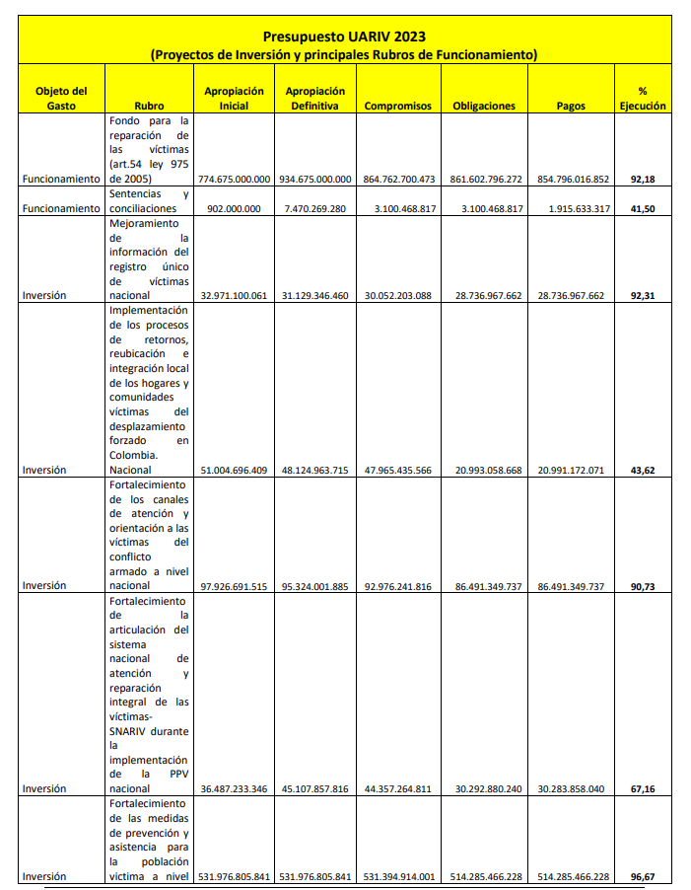

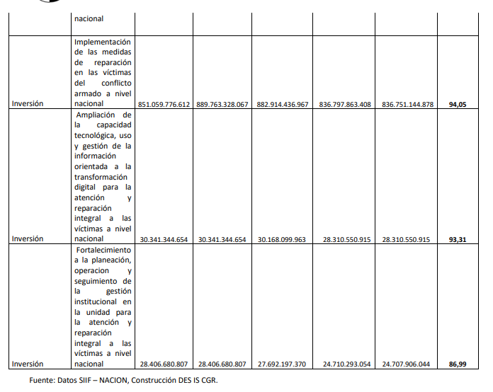

Los mayores montos tienen que ver con las indemnizaciones administrativas, tal y como se muestra en el siguiente cuadro:

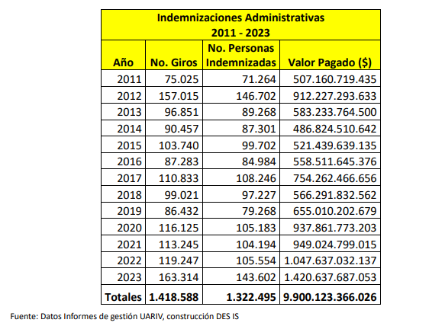

A pesar de la magnitud de los valores pagados por indemnizaciones administrativas, el porcentaje de víctimas indemnizadas es muy bajo, tal y como lo muestra el siguiente gráfico:

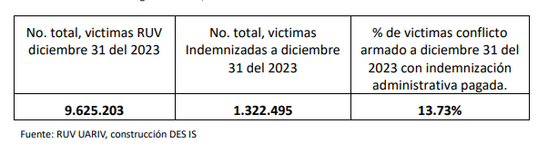

**12. PROBLEMAS IDENTIFICADOS EN LA IMPLEMENTACIÓN DE LA LEY DE VÍCTIMAS**

**Desarticulación del Sistema Nacional de Reparación y Atención Integral a las Víctimas – SNARIV.**

A juzgar por los informes de seguimiento y evaluación a la implementación de la Ley 1448 de 2011, realizados tanto por organismos nacionales e internacionales (Informe de la Comisión de Seguimiento y Monitoreo a la Ley de Víctimas y Restitución de Tierras, Federación Nacional de Personeros - FENALPER, el Fondo de Justicia Transicional del PNUD, la [Agencia de Estados Unidos para el Desarrollo (USAID)](http://www.usaid.gov/where-we-work/latin-american-and-caribbean/colombia), la Organización Internacional de las Migraciones (OIM), La Comisión Interamericana de Derechos Humanos –CIDH, Comité Internacional de la Cruz Roja –CICR, entre otras) se evidencia la falta de articulación del Sistema Nacional de Reparación y Atención Integral a las Víctimas – SNARIV, situación que afecta el cumplimiento de responsabilidades de los entes territoriales.

**De acuerdo con el Boletín 856, publicado el 27 de agosto de 2015, la Comisión de Seguimiento a la Ley 1448 de 2011, concluye, entre otros aspectos, hoy vigentes, los siguientes:**

-La Unidad para la Atención y la Reparación Integral a las Víctimas no tiene, dentro del diseño institucional del Estado, la jerarquía que demanda la implementación de la política pública a ejecutar por los ministerios y demás entidades del Sistema.

-Resulta en la práctica inoperante la coordinación de la unidad dada su ubicación en el mapa estructural del Estado y no ser cabeza de sector dentro del Gobierno

**13. MARCO CONSTITUCIONAL Y LEGAL**

El artículo 154 de la Constitución Política dice textualmente:

*“Las leyes pueden tener origen en cualquiera de las Cámaras a propuesta de sus respectivos miembros, del Gobierno Nacional, de las entidades señaladas en el artículo* [*156*](http://www.secretariasenado.gov.co/senado/basedoc/constitucion_politica_1991_pr005.html#156)*, o por iniciativa popular en los casos previstos en la Constitución. No obstante, solò podrán ser dictadas o reformadas por iniciativa del Gobierno las leyes a que se refieren los numerales 3, 7, 9, 11 y 22 y los literales a, b y e, del numeral 19 del artículo* [*150*](http://www.secretariasenado.gov.co/senado/basedoc/constitucion_politica_1991_pr004.html#150)*; las que ordenen participaciones en las rentas nacionales o transferencias de las mismas; las que autoricen aportes o suscripciones del Estado a empresas industriales o comerciales y las que decreten exenciones de impuestos, contribuciones o tasas nacionales.*

*Las Cámaras podrán introducir modificaciones a los proyectos presentados por el Gobierno.*

*Los proyectos de ley relativos a los tributos iniciarán su trámite en la Cámara de Representantes y los que se refieran a relaciones internacionales, en el Senado”.*

La referida norma es reglamentada por los artículos 139,140,141,142 y 143 de la Ley 5 de 1992 (Reglamento del Congreso).

Por ello, de acuerdo con el artículo 150 constitucional que establece la cláusula general de competencias, las siguientes leyes solo pueden ser dictadas o reformadas por el Gobierno Nacional:

*“1. El plan nacional de desarrollo y de inversiones públicas que hayan de emprenderse o continuarse, con la determinación de los recursos y apropiaciones que se autoricen para su ejecución, y las medidas necesarias para impulsar el cumplimiento de los mismos.*

*2. Determinar la estructura de la administración nacional y crear, suprimir o fusionar ministerios, departamentos administrativos, superintendencias, establecimientos públicos y otras entidades del orden nacional, señalando sus objetivos y estructura orgánica; reglamentar la creación y funcionamiento de las Corporaciones Autónomas Regionales dentro de un régimen de autonomía; así mismo, crear o autorizar la Constitución de empresas industriales y comerciales del estado y sociedades de economía mixta.*

*3. Conceder autorizaciones al Gobierno para celebrar contratos, negociar empréstitos y enajenar bienes nacionales. El Gobierno rendirá periódicamente informes al Congreso sobre el ejercicio de estas autorizaciones.*

*4. Establecer las rentas nacionales y fijar los gastos de la administración.*

*5. Dictar las normas generales, y señalar en ellas los objetivos y criterios a los cuales debe sujetarse el Gobierno para los siguientes efectos:*

*a) Organizar el crédito público;*

*b) El comercio exterior y señalar el régimen de cambio internacional, en concordancia con las funciones que la Constitución consagra para la Junta Directiva del Banco de la República;*

*e) Fijar el régimen salarial y prestacional de los empleados públicos, de los miembros del Congreso Nacional y la Fuerza Pública;*

*6. Expedir las leyes relacionadas con el Banco de la República y con las funciones que compete desempeñar a su Junta Directiva”.*

[De](http://www.secretariasenado.gov.co/senado/basedoc/ley_0005_1992_pr004.html#top) acuerdo entonces con el numeral 7 del artículo 150, es facultad del Gobierno Nacional de “Determinar la estructura de la administración nacional y crear, suprimir o fusionar ministerios, departamentos administrativos, superintendencias, establecimientos públicos y otras entidades del orden nacional, señalando sus objetivos y estructura orgánica”

Pero el parágrafo del artículo 142 de la Ley 5 de 1992 o Reglamento del Congreso, establece que “El Gobierno Nacional podrá coadyuvar cualquier proyecto de su iniciativa que curse en el Congreso cuando la circunstancia lo justifique. La coadyuvancia podrá efectuarse antes de la aprobación en las plenarias”. Y así lo reconoce la Corte Constitucional en diferentes sentencias de constitucionalidad.

# En Sentencia de Control de Constitucionalidad C-47 de 2021 (que precisamente declaró inconstitucional la Ley 1951 de 2019) sobre el contenido y alcance de la iniciativa legislativa reservada al Gobierno Nacional en el art. 154, inc. 2°, de la Constitución, se menciona:

*“La iniciativa legislativa del Gobierno nacional se regula en el art. 154, inc. 2°, de la Constitución y se reitera en el art. 142 de la Ley 5 de 1992. En lo pertinente, para el presente análisis, la primera de ellas dispone: “(…) sólo podrán ser dictadas o reformadas por iniciativa del Gobierno las leyes a que se refieren los numerales 3, 7, 9, 11 y 22 (…) del artículo 150 (...)”, y, la segunda, que: “Sólo podrán ser dictadas o reformadas por iniciativa del gobierno, las leyes referidas a las siguientes materias: (…) 3. Creación, supresión o fusión de ministerios, departamentos administrativos (…)”.*

*Esta competencia desempeña un importante papel en la estructura democrática del Estado, al ser uno de los medios con los que cuenta el Gobierno para realizar las funciones a su cargo, especialmente en lo que se refiere al cumplimiento de los objetivos de política pública trazados en el Plan Nacional de Desarrollo. Es por esta razón que la Constitución le otorga una competencia exclusiva y privativa para radicar iniciativas respecto de ciertas materias. Es exclusiva, en la medida en que se prescinde de la intervención de cualquier otra autoridad para su ejercicio y es privativa, pues solo admite que su regulación se produzca con la aquiescencia del Ejecutivo.*

*A partir de lo dispuesto por el art. 142, parágrafo, de la Ley 5 de 1992, la jurisprudencia constitucional ha precisado que la iniciativa gubernamental no solo se puede satisfacer con el acto de presentación del proyecto de ley* *[40], sino también cuando se acredite la aquiescencia o “aval gubernamental”* *[41] posterior a este momento, siempre que se otorgue antes de la votación y aprobación del articulado en las plenarias* *[42]. Aquella, además, puede ser dada por el ministro titular de la cartera que tenga relación con la materia, que no de manera necesaria por el presidente de la República”.*

Es claro entonces que, los congresistas sí pueden presentar proyectos de ley que “determinen la estructura de la administración nacional y crean, suprimen o fusionan ministerios, departamentos administrativos, superintendencias, establecimientos públicos y otras entidades del orden nacional, señalando sus objetivos y estructura orgánica”, pero su aprobación sujeta al aval del Gobierno Nacional antes de proceder al segundo debate del trámite legislativo. Y esa es la aspiración de los autores, el aval por escrito a esta iniciativa legislativa.

**14. ANÁLISIS DE IMPACTO FISCAL**

El artículo 7º de la Ley 869 de 2003 *“Por la cual se dictan normas orgánicas en materia de presupuesto, responsabilidad y transparencia fiscal y se dictan otras disposiciones”,* dispone que todo proyecto de ley que ordene gasto, deberá hacerse explícito y deberá ser compatible con el Marco Fiscal de Mediano Plazo.

El artículo 7º de la Ley 869 de 2003 dice textualmente:

*“ARTÍCULO 7o. ANÁLISIS DEL IMPACTO FISCAL DE LAS NORMAS. En todo momento, el impacto fiscal de cualquier proyecto de ley, ordenanza o acuerdo, que ordene gasto o que otorgue beneficios tributarios, deberá hacerse explícito y deberá ser compatible con el Marco Fiscal de Mediano Plazo.*

*Para estos propósitos, deberá incluirse expresamente en la exposición de motivos y en las ponencias de trámite respectivas los costos fiscales de la iniciativa y la fuente de ingreso adicional generada para el financiamiento de dicho costo.*

*El Ministerio de Hacienda y Crédito Público, en cualquier tiempo durante el respectivo trámite en el Congreso de la República, deberá rendir su concepto frente a la consistencia de lo dispuesto en el inciso anterior. En ningún caso este concepto podrá ir en contravía del Marco Fiscal de Mediano Plazo. Este informe será publicado en la Gaceta del Congreso.*

*Los proyectos de ley de iniciativa gubernamental, que planteen un gasto adicional o reducción de ingresos, deberán contener la correspondiente fuente sustitutiva por disminución de gasto o aumentos de ingresos, lo cual deberá ser analizado y aprobado por el Ministerio de Hacienda y Crédito Público.*

*En las entidades territoriales, el trámite previsto en el inciso anterior será surtido ante la respectiva Secretaría de Hacienda o quien haga sus veces”.*

Esta ley no pretende ordenar e incidir en el gasto público, ya que decreta la transformación de la Unidad para la Atención y Reparación a las Víctimas del Conflicto en el Ministerio para la Atención y Reparación a las Víctimas del Conflicto Armado, y se establece que ejecutará los recursos apropiados en el Presupuesto General para la Unidad. Por lo tanto, cumple con lo establecido en la normatividad vigente sobre la materia.

**15. ANÁLISIS SOBRE POSIBLES CONFLICTOS DE INTERÉS**

No se evidencia que la presentación de esta iniciativa pueda contrariar lo establecido en la Ley 2003 de 2019, la cual modifica el artículo 286 de la Ley 5 de 1992 (Reglamento del Congreso), que establece el -Régimen de Conflicto de Interés de los Congresistas-, de acuerdo con las siguientes y subreglas:

*“Artículo 286. Régimen de conflicto de interés de los congresistas****.*** *Todos los congresistas deberán declarar los conflictos de intereses que pudieran surgir en el ejercicio de sus funciones.*

*Se entiende como conflicto de interés una situación donde la discusión o votación de un proyecto de ley o acto legislativo o artículo, pueda resultar en un beneficio particular, actual y directo a favor del congresista.*

*a) Beneficio particular: aquel que otorga un privilegio o genera ganancias o crea indemnizaciones económicas o elimina obligaciones a favor del congresista de las que no gozan el resto de los ciudadanos. Modifique normas que afecten investigaciones penales, disciplinarias, fiscales o administrativas a las que se encuentre formalmente vinculado.*

*b) Beneficio actual: aquel que efectivamente se configura en las circunstancias presentes y existentes al momento en el que el congresista participa de la decisión.*

*c) Beneficio directo: aquel que se produzca de forma específica respecto del congresista, de su cónyuge, compañero o compañera permanente, o parientes dentro del segundo grado de consanguinidad, segundo de afinidad o primero civil.*

*Para todos los efectos se entiende que no hay conflicto de interés en las siguientes circunstancias:*

*a) Cuando el congresista participe, discuta, vote un proyecto de ley o de acto legislativo que otorgue beneficios o cargos de carácter general, es decir cuando el interés del congresista coincide o se fusione con los intereses de los electores.*

*b) Cuando el beneficio podría o no configurarse para el congresista en el futuro.*

*c) Cuando el congresista participe, discuta o vote artículos de proyectos de ley o acto legislativo de carácter particular, que establezcan sanciones o disminuyan beneficios, en el cual, el congresista tiene un interés particular, actual y directo. El voto negativo no constituirá conflicto de interés cuando mantiene la normatividad vigente.*

*d) Cuando el congresista participe, discuta o vote artículos de proyectos de ley o acto legislativo de carácter particular, que regula un sector económico en el cual el congresista tiene un interés particular, actual y directo, siempre y cuando no genere beneficio particular, directo y actual.*

*f) Cuando el congresista participa en la elección de otros servidores públicos mediante el voto secreto. Se exceptúan los casos en que se presenten inhabilidades referidas al parentesco con los candidatos.*

*PARÁGRAFO 1o. Entiéndase por conflicto de interés moral aquel que presentan los congresistas cuando por razones de conciencia se quieran apartar de la discusión y votación del proyecto.*

*PARÁGRAFO 2o. Cuando se trate de funciones judiciales, disciplinarias o fiscales de los congresistas, sobre conflicto de interés se aplicará la norma especial que rige ese tipo de investigación.*

*PARÁGRAFO 3o. Igualmente se aplicará el régimen de conflicto de intereses para todos y cada uno de los actores que presenten, discutan o participen de cualquier iniciativa legislativa, conforme al artículo 140 de la Ley 5 de 1992”.*

Queda claro entonces que, con la presentación de este proyecto de ley no se podría presentar un beneficio particular, actual y directo a favor de un congresista, ya que se trata de transformar una entidad sin alterar el gasto establecido.

Sin embargo, es necesario aclarar que, el conflicto de interés es un tema personalísimo, en el que cada congresista debe analizar si el debate y aprobación de un proyecto de ley puede generarle un conflicto de interés que lo lleve a presentar un impedimento.

**Respetados Congresistas:**

Con el convencimiento pleno que esta iniciativa puede aportar a la verdadera atención y reparación integral a las víctimas del conflicto y garantizar que no sean revictimizados y asegurarles la no repetición de sus hechos victimizantes, ya que se requiere una institucionalidad que pueda garantizar que el ente coordinador de la política y del Sistema de Atención y Reparación a las Víctimas del Conflicto, participe de escenarios en los cuales se toman decisiones presupuestales y de política pública que permita reparar integralmente a los casi 10 millones de víctimas registradas, nos permitimos someter a su consideración este proyecto de ley.

De los honorables Congresistas:



**JONH JAIRO GONZÁLEZ AGUDELO JHON FREDI VALENCIA CAICEDO**

Representante a la Cámara Representante a la Cámara

Curul de Paz No. 3 Antioquia Curul de Paz No. 11 Putumayo

 

**GERSON MONTAÑO ARIZALA WILLIAN FERNEY ALJURE**

Representante a la Cámara Representante a la Cámara

Curul de Paz No. 10 Nariño Curul de Paz No. 7 Meta y Guaviare

** **

**JUAN PABLO SALAZAR RIVERA ORLANDO CASTILLO ADVÍNCULA**

Representante a la Cámara Representante a la Cámara

Curul de Paz No. 1 Cauca, Valle y Nariño Curul de Paz No. 9 - Pacifico Medio

** **

**HAIVER RINCÓN GUTIÉRREZ JHON FREDY NUÑEZ RAMOS**

Representante a la Cámara Representante a la Cámara

Curul de Paz N. 15 Tolima Curul de Paz No 5 Caquetá - Huila



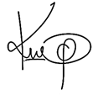

**KAREN ASTRITH MANRIQUE OLARTE DIÓGENES QUINTERO AMAYA**

**Representante a la Cámara** Representante a la Cámara

Curul de Paz N. **2 Arauca** Catatumbo



**JAMES MOSQUERA TORRES KAREN JULIANA LOPEZ SALAZAR**

Representante a la Cámara Representante a la Cámara

Circunscripción Chocó –Antioquia Citrep No. 16 (Urabá)



**JUAN CARLOS VARGAS SOLER**

Representante a la Cámara

Citrep No. 13 (Bolívar y Antioquia)

**Referencias**

Boletín 856. Comisión de Seguimiento a la Ley 1448 de 2011. Publicado el 27 de agosto de 2015.

Comisión Interamericana de Derechos Humanos –CIDH,

Comité Internacional de la Cruz Roja –CICR

Diálogos Regionales para la Construcción del Plan Nacional de Desarrollo 2014-2018 (2014)

Departamento Nacional de Planeación – DNP (2015)

<https://www.dnp.gov.co/Paginas/Presupuesto-para-reparaci%C3%B3n-integral-de-v%C3%ADctimas-aumenta-en-un-6-en-el-2015.aspx>

Departamento Nacional de Planeación – DNP (2016)

https://www.dnp.gov.co/Paginas/Presupuesto-para-reparaci%C3%B3n-integral-de-v%C3%ADctimas-aumenta-en-un-6-en-el-2015.aspx

Federación Nacional de Personeros-FENALPER.

Fondo de Justicia Transicional del PNUD

Diálogos Regionales Para La Construcción Del Plan Nacional de Desarrollo 2014-2018” (2014),

Pérez O, A. (2015). Elementos para la Propuesta de Territorializacíon de La Política Pública de Atención a Víctimas Del Conflicto Armado Interno. Asesor Asuntos de Gobierno. Federación Nacional de Departamentos 19/01/2015.

Santamaría, C. (2011). Cartilla. Implementación de la Ley de Víctimas en las Entidades Territoriales.

Contenidos de la Ley y recomendaciones prácticas para la inclusión de un mandato específico sobre la Ley 1448 de 2011 en los planes de desarrollo territoriales. Fundación Social. Consultoría para los Derechos Humanos y el Desplazamiento CODHES.

Segundo Informe de la Comisión de Seguimiento y Monitoreo a la Ley de Víctimas y Restitución de Tierras.

Sistema de Corresponsabilidad (2013). Propuesta Equipo Interinstitucional de Asistencia Técnica Territorial Versión: 21 de agosto de 2013

**Normatividad y Jurisprudencia**

Constitución Política de Colombia de 1991

Ley 5 de 1992

Ley 975 de 2005

Ley 1454 de 2011

Ley 1448 de 2011

Proyecto de Ley 107 de 2010 (ACUM. PL 85/10 – Cámara de Representantes

Proyecto de Ley 85 de 2010 – Cámara de Representantes

Decreto 4633 de 2011

Decreto 4634 de 2011

Decreto 4635 de 2011

Decreto 4800 de 2011

Decreto 4829 de 2011

CONPES 3712 de 2011

CONPES 3726 de 2012

CONPES 3784 de 2013

CONPES 4031 de 2021

CONPES 4094 de 2022

Corte Constitucional de Colombia Sentencia T-025 de 2004. Magistrado Ponente: Dr. Manuel José Cepeda Espinosa

Corte Constitucional de Colombia Sentencia C-1187 de 2000. Magistrado Ponente: Fabio Morón Díaz.

Corte Constitucional de Colombia Sentencia C-280 de 2013. Magistrado Ponente: Nilson Pinilla Pinilla.

Autos de la Sala Especial de Seguimiento a la Sentencia T-025 2004​

Auto 383 de 2010

1. ##### Personas reconocidas como víctimas e incluidas en el Registro Único de Víctimas RUV, identificadas de manera única ya sea por su número de identificación, por su nombre completo o por una combinación de ellos.

  
2. https://www.unidadvictimas.gov.co/es/registro-unico-de-victimas-ruv/37394
3. https://www.unidadvictimas.gov.co/es/registro-unico-de-victimas-ruv/37394
4. Artículo 1 del decreto 4157 de 2011, publicado en el Diario oficial No. 48.242 de 3 de noviembre de 2011.
5. Los Decretos-ley Étnicos [4633](https://www.funcionpublica.gov.co/eva/gestornormativo/norma.php?i=44966#4633)de 2011, [4634](https://www.funcionpublica.gov.co/eva/gestornormativo/norma.php?i=44972#4634)de 2011, y [4635](https://www.funcionpublica.gov.co/eva/gestornormativo/norma.php?i=44984#4635)de 2011, tendrán vigencia hasta el día 9 de diciembre de 2021.